**В регионе продолжается выделение субсидий на поддержку малого и среднего бизнеса**

В комитете промышленности, торговли и предпринимательства Курской области прошло пятое в этом году заседание комиссии по отбору предпринимателей, претендующих на господдержку.

Эксперты рассмотрели два проекта, связанных с модернизацией производства, заявку от начинающего предпринимателя и заявку на получение субсидии за участие в выставках.

По решению комиссии субсидию получила компания «Премиум Упак» (г. Железногорск), которая приобрела в этом году оборудование – автомат для производства термоусадочных пакетов. Часть расходов на модернизацию сможет возместить индивидуальный предприниматель Павлов С.Н. Компании «Совтест АТЕ» компенсировали затраты на участие в шести крупных выставках. «Клиника Семейной Пары» получит поддержку как начинающий бизнес.

«В прошлом году было профинансировано 23 проекта от 20 субъектов МСП. Пандемия внесла коррективы в нашу жизнь, но вместе с тем выдача субсидий в 2020-м продолжается. Отмечу, что такую господдержку могут получить только зарегистрированные в Едином реестре субъектов малого и среднего предпринимательства (https://rmsp.nalog.ru) и работающие в нашем регионе», – сообщил председатель комитета промышленности, торговли и предпринимательства Курской области Михаил Аксенов.

Важно: поддержка предоставляется тем, кто ведёт бизнес по приоритетным направлениям. Предприниматели могут подавать документы на субсидию и сейчас.

Дата окончания приёма – 1 ноября 2020 года.

Справки по тел: 70-19-13, 70-24-34, 70-33-77, 70-33-48.

[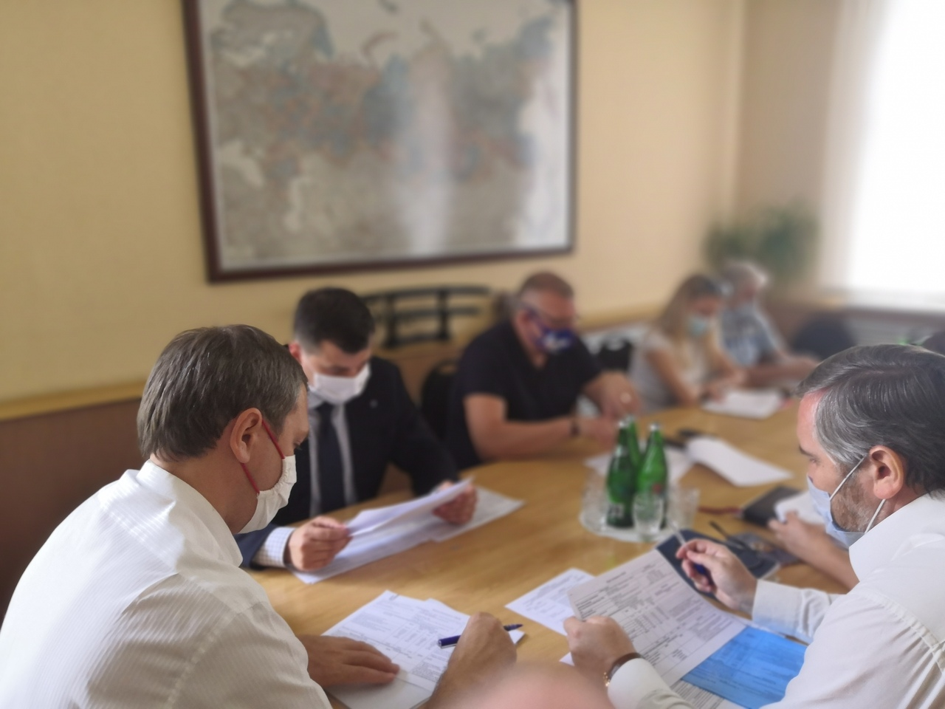](https://adm.rkursk.ru/files/13/images/108848_53_108205.jpg)[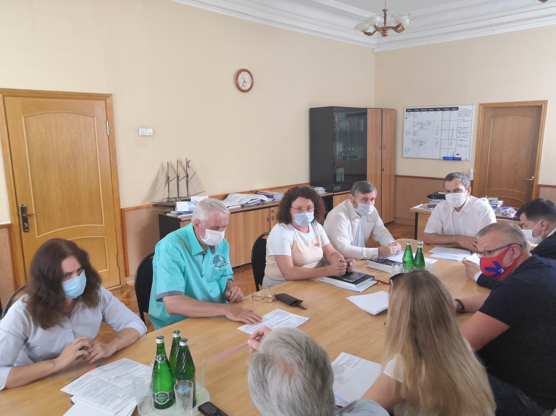](https://adm.rkursk.ru/files/13/images/108848_53_108206.jpg)